Regaalwagen RWR 162

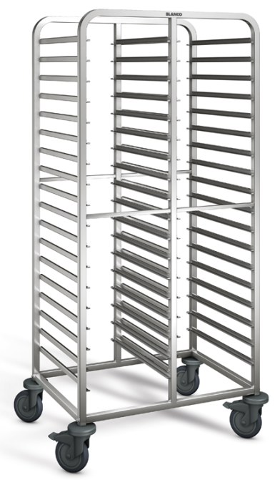

Fabrikant
Producent: B.PRO
Model: RWR 162
Artikelnummer 572 941 (met staalverzinkte wielen)

Afmetingen
Lengte: 820 mm
Breedte: 613 mm
Hoogte: 1645 mm

Uitvoering:

Opbouw:
Het frame van de wagen is vervaardigd van robuust vierkante buis 25 x 25 mm. Daartussen zijn U-profielen gelast, die een grote stabiliteit geven en gelijktijdig omkantelen voorkomen. Deze U-profielen zijn aan beide kanten voorzien van een beveiliging tegen doorschuiven.
Aan de achterzijde aangebrachte dwarsverbindingen verhogen de stabiliteit. Het gebogen frame kenmerkt zich door een iets plattere uitvoering in de hoeken. Alle modellen voor GN 2/1 zijn tevens voorzien van verstevigingschoren.

Ergonomie:
De geleidingen dienen voor het inschuiven van gastronorm dienbladen, inzetbakken en roosters. Verrijdbaar d.m.v. 4 corrosie bestendige zwenkwielen, diameter 125 mm., waarvan 2 met rem. Op de hoeken zijn ronde stootrubbers aangebracht.

Technische gegevens:
Materiaal: RVS 18/10
Gewicht: 29 kg
Max. belasting: 200 kg
Afstand geleidingen: 73 mm
Aantal geleidingen: 36 paar GN 1/1 of onderverdelingen daarvan
Capaciteit: 17 x GN 1/1-150 zonder deksel

ALTERNATIEF
Verrijdbaar door middel van 4 zwenkwielen, diameter 125 mm., waarvan 2 met rem; wielen van kunststof, roestvrij, volgens DIN 18867 deel 8.

Artikelnummer: 572 942

